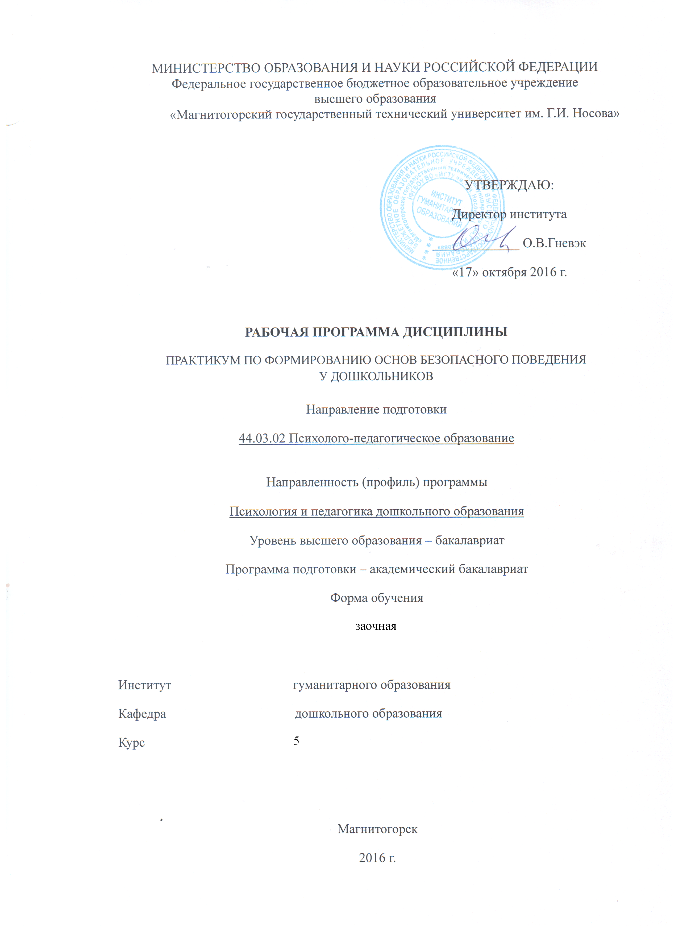

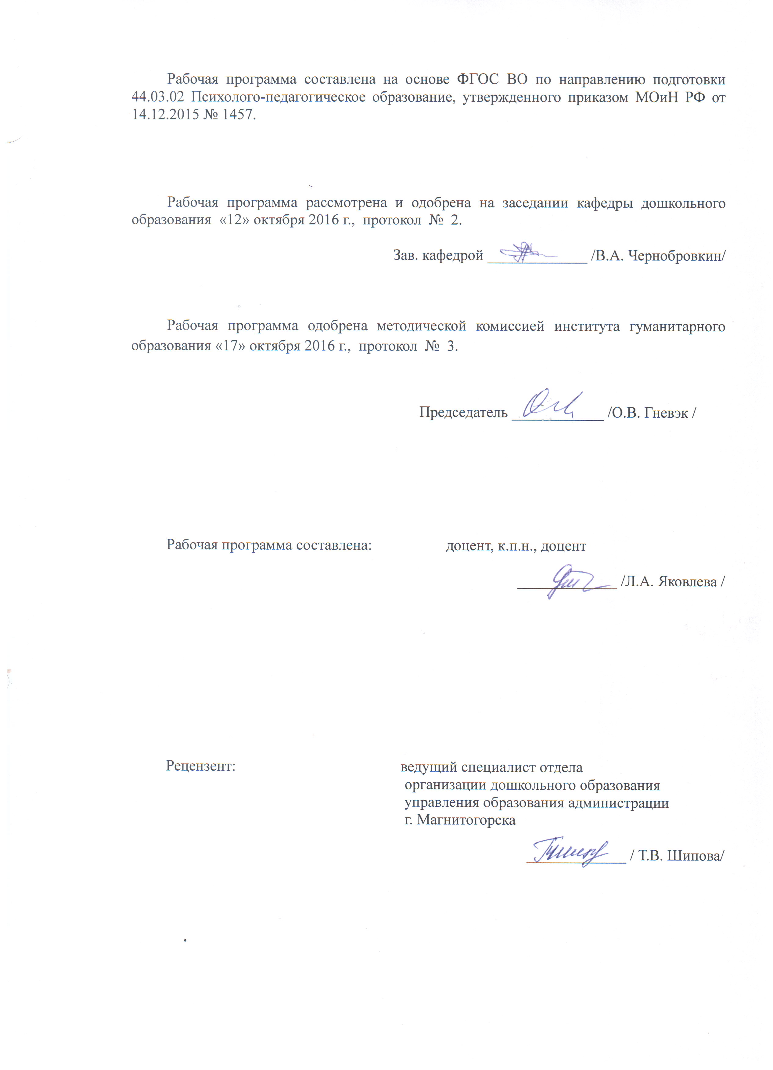

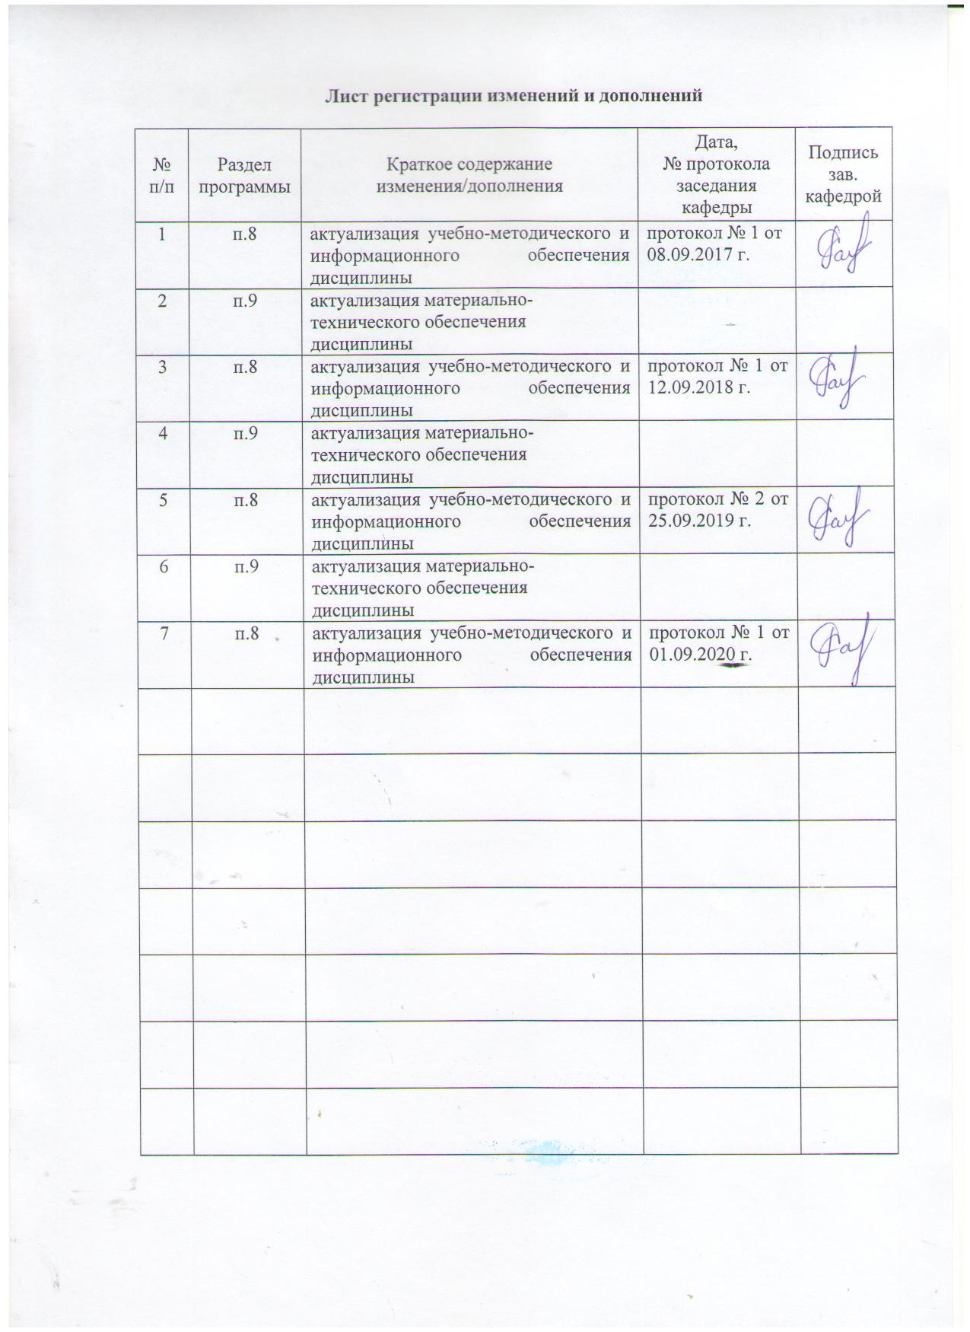
1 Цели освоения дисциплины (модуля)
Целями освоения дисциплины «Практикум по формированию основ безопасного поведения у дошкольников» являются: формирование у студентов способности учитывать общие, специальные (при разных типах нарушений) закономерности и индивидуальные особенности психического и психофизиологического развития детей, особенности регуляции их поведения и деятельности в дошкольном возрасте на базе освоения знаний физиологии органов и систем детского организма, их профилактике для реализации профессиональных задач образовательных, оздоровительных и коррекционно-развивающих программ.

2 Место дисциплины (модуля) в структуре образовательной программы
подготовки бакалавра (магистра, специалиста)
Дисциплина «Практикум по формированию основ безопасного поведения у дошкольников» входит в вариативную часть обязательных дисциплин образовательной программы.
Для изучения дисциплины студенты используют знания (умения, владения), сформированные в ходе изучения дисциплин «Возрастная анатомия, физиология и гигиена» и «Основы педиатрии», «Безопасность жизнедеятельности», «Образование детей с ОВЗ».
Дисциплина «Практикум по формированию основ безопасного поведения у дошкольников» является завершающей в цикле дисциплин, направленных на изучение здоровья ребёнка.

3 Компетенции обучающегося, формируемые в результате освоения
дисциплины (модуля) и планируемые результаты обучения
В результате освоения дисциплины «Здоровьесберегающие технологии в профессиональной деятельности» обучающийся должен обладать следующими компетенциями:

Структурный  элемент  компетенции | Планируемые результаты обучения
ПК-2 готовностью реализовывать профессиональные задачи образовательных, оздоровительных и коррекционно-развивающих программ
Знать | профессиональные задачи образовательных, оздоровительных и коррекционно-развивающих программ
Уметь | использовать профессиональные задачи образовательных, оздоровительных и коррекционно-развивающих программ
Владеть | навыками реализации профессиональных задач образовательных, оздоровительных и коррекционно-развивающих программ
ПК-4 готовностью обеспечивать соблюдение педагогических условий общения и развития дошкольников в образовательной организации
Знать | педагогические условия общения и развития дошкольников в образовательной организации
Уметь | использовать знания педагогических условий общения и развития дошкольников в образовательной организации
Владеть | готовностью обеспечивать соблюдение педагогических условий общения и развития дошкольников в образовательной организации

4 Структура и содержание дисциплины (модуля)
Общая трудоемкость дисциплины составляет 3 зачетных единиц 108 акад. часов, в том числе:
– контактная работа – 6,7 акад. часов:
– аудиторная – 6 акад. часов;
– внеаудиторная – 0,7 акад. часов;
– самостоятельная работа – 97.4 акад. часов;
– подготовка к зачету – 3,9 акад. часа

Раздел/ тема  дисциплины | Курс | Аудиторная  контактная работа  (в акад. часах) |  |  | Самостоятельная работа (в акад. часах) | Вид самостоятельной  работы | Форма текущего контроля успеваемости и  промежуточной аттестации | Код и структурный  элемент  компетенции
Раздел/ тема  дисциплины | Курс | лекции | лаборат.  занятия | практич. занятия
1. Введение. Цели и задачи курса | 5
1.1. Предмет, цели и задачи курса. |  | 2/2И |  |  | 18 | Выполнение задания №1 | Проверка индивидуальных заданий | ПК-2-зув  ПК-4-зув
1.2. Понятие об опасностях, их таксономии, идентификации, причинах и следствиях.  Безопасность. |  |  |  |  | 20 | Выполнение задания №2 | Проверка индивидуальных заданий | ПК-2-зув  ПК-4-зув
Итого по разделу |  | 2/2И |  |  | 38
2. Безопасное поведение, особенности его формирования у дошкольников | 5
2.1.Формирование представлений у дошкольников об опасных для человека и окружающего мира природы ситуациях и способах поведения в них. |  |  |  | 1 | 18 | Подготовка к семинарскому занятию | Опрос на семинарском занятии | ПК-2-зув  ПК-4-зув
2.2. Передача детям знаний о правилах безопасного дорожного движения в качестве пешехода и пассажира транспортного средства. |  |  |  |  | 20 | Выполнение задания №3 | Проверка индивидуальных заданий | ПК-2-зув  ПК-4-зув
2.3. Формирование осторожного и осмотрительного отношения к потенциально опасным для человека и окружающего мира природы ситуациям. |  | 2/2И |  | 1 | 21,4 | Подготовка к семинарскому занятию | Опрос на семинарском занятии | ПК-2-зув  ПК-4-зув
Итого по разделу |  | 2/2И |  | 2 | 59,4
Итого по курсу | 5 | 4/4И |  | 2 | 97,4 |  | зачет
Итого по дисциплине | 5 | 4/4И |  | 2 | 97,4 |  | зачет

5 Образовательные и информационные технологии
В рамках дисциплины «Практикум по формированию основ безопасного поведения у дошкольников» планируется проведение традиционных занятий в режиме он-лайн.
В учебном плане по дисциплине «Практикум по формированию основ безопасного поведения у дошкольников» запланированы занятия в интерактивной форме. Планируется применение таких интерактивных методов - «обыгрывание» элементов, методов технологий обучения и воспитания.
В связи с необходимостью поиска современных, актуальных подходов к процессу обучения и воспитания в рамках семинарских занятий, а также в процессе подготовки к ним задействуются интернет-ресурсы.
Дистанционное обучение - это способ получения знаний, формирования навыков и умений, основанный на интерактивном взаимодействии обучаемого с компьютером.
В ходе он-лайн-лекции предполагается трансляция презентации с обсждением в чате текущих вопросов.
В ходе он-лайн-семинара – все получают задание и готовят для обсуждения как в чате, так и в режиме скайп.

6 Учебно-методическое обеспечение самостоятельной работы обучающихся
Задание для самостоятельной работы №1
Подобрать материалы, опубликованные в научной литературе, раскрывающие содержание групп здоровья детей дошкольного возраста
Задание для самостоятельной работы №2
Составить санитарно-гигиенические требования к оборудованию пищеблока, хранению продуктов и приготовлению пищи.
Задание для самостоятельной работы №3
Составить памятку «Правила безопасного дорожного движения в качестве пешехода и пассажира транспортного средства» для родителей.

Перечень тем для подготовки к семинарским занятиям:

Тема 2.1. Формирование представлений у дошкольников об опасных для человека и окружающего мира природы ситуациях и способах поведения в них
Задание: проанализировать способы поведения дошкольников в опасных для человека и окружающего мира природы ситуациях; выявить особенности формирования представлений у дошкольников об опасных для человека и окружающего мира природы ситуациях и способах поведения в них.

Тема 2.3. Формирование осторожного и осмотрительного отношения к потенциально опасным для человека и окружающего мира природы ситуациям
Задание: подобрать из методической литературы 1-2 дидактических игры (игры - драматизации), способствующих формированию осторожного и осмотрительного отношения детей дошкольного возраста к потенциально опасным для человека и окружающего мира природы ситуациям; показать специфику одного из жанров литературы в решении задач формирования осторожного и осмотрительного отношения детей дошкольного возраста к потенциально опасным для человека и окружающего мира природы ситуациям (поэзия пестования, сказки, пословицы и поговорки, рассказы) на примере конкретного произведения.

7 Оценочные средства для проведения промежуточной аттестации
а) Планируемые результаты обучения и оценочные средства для проведения промежуточной аттестации:

Структурный элемент  компетенции | Планируемые результаты обучения | Оценочные средства
ПК-2 готовностью реализовывать профессиональные задачи образовательных, оздоровительных и коррекционно-развивающих программ
Знать | профессиональные задачи образовательных, оздоровительных и коррекционно-развивающих программ | Перечень вопросов для подготовки к зачету:  Теоретические:  1. Понятие об опасностях, их таксономии, идентификации, причинах и следствиях.  2. Понятие о безопасности.  3. Обоснование правил безопасного для человека и окружающего мира природы поведения для детей.  4. Условия и методы формирования представлений у дошкольников об опасных для человека и окружающего мира природы ситуациях и способах поведения в них.  5. Современные формы формирования у детей осторожного и осмотрительного отношения к потенциально опасным для человека и окружающего мира природы ситуациям.  6. Обоснование правил безопасного дорожного движения в качестве пешехода для детей.  7. Условия и методы формирования представлений у дошкольников о правилах безопасного дорожного движения в качестве пешехода для детей.  8. Современные формы формирования у детей правил безопасного дорожного движения в качестве пешехода для детей.  9. Обоснование правил безопасного дорожного движения в качестве пассажира транспортного средства для детей.  10. Условия и методы формирования представлений у дошкольников о правилах безопасного дорожного движения в качестве пассажира транспортного средства для детей.  11. Современные формы формирования у детей правил безопасного дорожного движения в качестве пассажира транспортного средства для детей.
Уметь | использовать профессиональные задачи образовательных, оздоровительных и коррекционно-развивающих программ | Практическое задание:  1. Проанализировать способы поведения дошкольников в опасных для человека и окружающего мира природы ситуациях.  2. Выявить особенности формирования представлений у дошкольников об опасных для человека и окружающего мира природы ситуациях и способах поведения в них.
Владеть | навыками реализации профессиональных задач образовательных, оздоровительных и коррекционно-развивающих программ | Практические задания:  1. Составить перечень правил безопасного дорожного движения в качестве пешехода и пассажира транспортного средства для детей дошкольного возраста.
ПК-4 готовностью обеспечивать соблюдение педагогических условий общения и развития дошкольников в образовательной организации
Знать | педагогические условия общения и развития дошкольников в образовательной организации | Перечень вопросов для подготовки к зачету:  Теоретические:  1. Обоснование правил безопасного для человека и окружающего мира природы поведения для детей.  2. Обоснование правил безопасного дорожного движения в качестве пешехода для детей.  3. Обоснование правил безопасного дорожного движения в качестве пассажира транспортного средства для детей.
Уметь | использовать знания педагогических условий общения и развития дошкольников в образовательной организации | Практические задания:  1. Подобрать из методической литературы 1-2 дидактических игры (игры - драматизации), способствующих формированию осторожного и осмотрительного отношения детей дошкольного возраста к потенциально опасным для человека и окружающего мира природы ситуациям.
Владеть | готовностью обеспечивать соблюдение педагогических условий общения и развития дошкольников в образовательной организации | Практические задания:  1. Показать специфику одного из жанров литературы в решении задач формирования осторожного и осмотрительного отношения детей дошкольного возраста к потенциально опасным для человека и окружающего мира природы ситуациям (поэзия пестования, сказки, пословицы и поговорки, рассказы) на примере конкретного произведения.

б) Порядок проведения промежуточной аттестации, показатели и критерии оценивания:
Промежуточная аттестация по дисциплине «Практикум по формированию основ безопасного поведения у дошкольников» проводится в форме зачета.
На итоговую оценку влияет качество выполнения практических заданий на образовательном портале и выполнение тестовых заданий по каждому разделу и итогового теста.
Перечень вопросов подготовки к зачету:
Теоретические:
1. Понятие об опасностях, их таксономии, идентификации, причинах и следствиях.
2. Понятие о безопасности.
3. Обоснование правил безопасного для человека и окружающего мира природы поведения для детей.
4. Условия и методы формирования представлений у дошкольников об опасных для человека и окружающего мира природы ситуациях и способах поведения в них.
5. Современные формы формирования у детей осторожного и осмотрительного отношения к потенциально опасным для человека и окружающего мира природы ситуациям.
6. Обоснование правил безопасного дорожного движения в качестве пешехода для детей.
7. Условия и методы формирования представлений у дошкольников о правилах безопасного дорожного движения в качестве пешехода для детей.
8. Современные формы формирования у детей правил безопасного дорожного движения в качестве пешехода для детей.
9. Обоснование правил безопасного дорожного движения в качестве пассажира транспортного средства для детей.
10. Условия и методы формирования представлений у дошкольников о правилах безопасного дорожного движения в качестве пассажира транспортного средства для детей.
11. Современные формы формирования у детей правил безопасного дорожного движения в качестве пассажира транспортного средства для детей.

Практические задания:
Проанализировать способы поведения дошкольников в опасных для человека и окружающего мира природы ситуациях.
Выявить особенности формирования представлений у дошкольников об опасных для человека и окружающего мира природы ситуациях и способах поведения в них.
Составить перечень правил безопасного дорожного движения в качестве пешехода и пассажира транспортного средства для детей дошкольного возраста.
Подобрать из методической литературы 1-2 дидактических игры (игры - драматизации), способствующих формированию осторожного и осмотрительного отношения детей дошкольного возраста к потенциально опасным для человека и окружающего мира природы ситуациям.
Показать специфику одного из жанров литературы в решении задач формирования осторожного и осмотрительного отношения детей дошкольного возраста к потенциально опасным для человека и окружающего мира природы ситуациям (поэзия пестования, сказки, пословицы и поговорки, рассказы) на примере конкретного произведения.

Методические рекомендации для подготовки к зачету:
Ознакомиться с вопросами для зачета, обратить внимание на теоретические и практические вопросы. При подготовке к зачету необходимо воспользоваться материалами практических занятий, а также материалами, накопленными в ходе самостоятельной работы по дисциплине. Проработать литературные источники, составив план ответа на вопрос. Устно или письменно воспроизвести ответ на вопрос.
Для получения «зачтено» по дисциплине обучающийся успешно занимается по данной дисциплине в семестре, не имеет задолженностей по результатам текущих аттестаций и/или успешно прошедший контрольное мероприятие.
Отметка «не зачтено» ставится обучающемуся, имеющему задолженности по результатам текущих аттестаций по данной дисциплине.

8. Учебно-методическое и информационное обеспечение дисциплины
а) Основная литература:
1. Холостова, Е. И. Безопасность жизнедеятельности / Холостова Е.И., Прохорова О.Г. - Москва :Дашков и К, 2017. - 456 с. -ISBN 978-5-394-02026-1. - Текст : электронный. - URL: https://znanium.com/catalog/product/415043 (дата обращения: 17.09.2020). – Режим доступа: по подписке.
2. Основы первой помощи. Система и порядок ее оказания, с учетом физиологических особенностей организма человека : учебное пособие / Н. Г. Терентьева, О. Б. Боброва, А. Ю. Перятинский, Е. В. Терентьева ; МГТУ. - Магнитогорск : МГТУ, 2018. - 1 электрон. опт. диск (CD-ROM). - URL: https://magtu.informsystema.ru/uploader/fileUpload?name=3559.pdf&show=dcatalogues/1/1515154/3559.pdf&view=true (дата обращения 04.10.2019). - Макрообъект. - Текст : электронный. - ISBN 978-5-9967-1120-8.
3. Каменская, Е. Н. Безопасность жизнедеятельности и управление рисками: Учебное пособие / Каменская Е.Н. - Москва :ИЦ РИОР, НИЦ ИНФРА-М, 2016. - 252 с. (Высшее образование) ISBN 978-5-369-01541-4. - Текст : электронный. - URL: https://znanium.com/catalog/product/541962 (дата обращения: 17.09.2020). – Режим доступа: по подписке.

б) Дополнительная литература:
1. Минаев, Г. А. Образование и безопасность : учеб. пособие / Г. А. Минаев. - Москва : Университетская книга : Логос, 2008. - 312 с. - (Новая университетская библиотека). - ISBN 978-5-98704-423-5. - Текст : электронный. - URL: https://znanium.com/catalog/product/469083 (дата обращения: 17.09.2020). – Режим доступа: по подписке.
2. Верещагина, А. В. Социология безопасности : учебник / А.В. Верещагина, СИ. Самыгин, Н.Х. Гафиатулина [и др.] ; под ред. Ю.Г. Волкова. — Москва : РИОР ; ИНФРА-М, 2018. - 264 с. - (Высшееобразование). - DOI: https://doi.org/10.12737/20208. - ISBN 978-5-369-01582-7 (РИОР); ISBN 978-5-16-012257-1 (ИНФРА-М, print); ISBN 978-5-16-105140-5 (ИНФРА-М, online). - Текст : электронный. - URL: https://znanium.com/catalog/product/967861 (дата обращения: 17.09.2020). – Режим доступа: по подписке.
3. Морозова, О. Г. Безопасность жизнедеятельности: Учебное пособие / Морозова О.Г., Маслов С.В., Кудрявцев М.Д. - Краснояр.:СФУ, 2016. - 266 с.: ISBN 978-5-7638-3472-7. - Текст : электронный. - URL: https://znanium.com/catalog/product/966664 (дата обращения: 17.09.2020). – Режим доступа: по подписке.
4. Боброва, О. Б. Безопасность жизнедеятельности : учебно-методическое пособие / О. Б. Боброва, Т. В. Свиридова ; МГТУ. - Магнитогорск : МГТУ, 2017. - 1 электрон. опт. диск (CD-ROM). - URL: https://magtu.informsystema.ru/uploader/fileUpload?name=3365.pdf&show=dcatalogues/1/1139120/3365.pdf&view=true (дата обращения 04.10.2019). - Макрообъект. - Текст : электронный. - ISBN 978-5-9967-0970-0.

в) Методические указания:
Методические рекомендации для студентов по освоению дисциплины (приложение)
г) Программное обеспечение и Интернет-ресурсы:
Наименование ПО | № договора | Срок действия лицензии
MS Windows 7 | Д-1227 от 08.10.2018  Д-757-17 от 27.06.2017  Д-593-16 от 20.05.2016 | 11.10.2021  27.07.2018  20.05.2017
MS Office 2007 | № 135 от 17.09.2007 | бессрочно
FAR Manager | свободно распространяемое | бессрочно
7Zip | свободно распространяемое | бессрочно

Интернет-ресурсы:
1) Национальная информационно-аналитическая система – Российский индекс научного цитирования (РИНЦ) URL: https://elibrary.ru/project_risc.asp
2) Электронная база периодических изданий East View Information Services, ООО «ИВИС» https://dlib.eastview.com/
3) Поисковая система Академия Google (Google Scholar) URL: https://scholar.google.ru/
4) Информационная система - Единое окно доступа к информационным ресурсам URL: http://window.edu.ru/
5) Российская Государственная библиотека. Каталоги https://www.rsl.ru/ru/4readers/catalogues/
6) Электронные ресурсы библиотеки МГТУ им. Г.И. Носова http://magtu.ru:8085/marcweb2/Default.asp
7) Университетская информационная система РОССИЯ https://uisrussia.msu.ru
8) Международная наукометрическая реферативная и полнотекстовая база данных научных изданий «Web of science» http://webofscience.com
9) Международная реферативная и полнотекстовая справочная база данных научных изданий «Scopus» http://scopus.com
10) Международная база полнотекстовых журналов Springer Journals http://link.springer.com/
11) Международная база справочных изданий по всем отраслям знаний SpringerReference http://www.springer.com/references.

9 Материально-техническое обеспечение дисциплины (модуля)
Материально-техническое обеспечение дисциплины включает:

Центр дистанционных образовательных технологий | Мультимедийные средства хранения, передачи и представления информации.  Комплекс тестовых заданий для проведения промежуточных и рубежных контролей.  Персональные компьютеры с пакетом MS Office, выходом в Интернет и с доступом в электронную информационно-образовательную среду университета.  Оборудование для проведения он-лайн занятий:  Настольный спикерфон PlantronocsCalistro 620  Документ камера AverMediaAverVisionU15, Epson  Графический планшет WacomIntuosPTH  Веб-камера Logitech HD Pro C920 Lod-960-000769  Система настольная акустическая GeniusSW-S2/1 200RMS  Видеокамера купольная PraxisPP-2010L 4-9  Аудиосистема с петличным радиомикрофоном ArthurFortyU-960B  Система интерактивная SmartBoard480 (экран+проектор)  Поворотная веб-камера с потолочным подвесомLogitechBCC950 loG-960-000867  Комплект для передачи сигнала  Пульт управления презентацией LogitechWirelessPresenterR400  Стереогарнитура (микрофон с шумоподавлением)  Источник бесперебойного питания POWERCOMIMD-1500AP
Помещения для самостоятельной работы обучающихся | Персональные компьютеры с пакетом MS Office, выходом в Интернет и с доступом в электронную информационно-образовательную среду университета
Помещение для хранения и профилактического обслуживания учебного оборудования | Шкафы для хранения учебно-методической документации, учебного оборудования и учебно-наглядных пособий.

Приложение
Методические рекомендации для студентов по освоению дисциплины

Ведущую роль в изучении дисциплины играют лекции. В случае если Вы не прослушали определенные лекции преподавателей, изучите их самостоятельно. Целесообразно повторить материал последней лекции перед следующим занятием; повторяя, подумайте, какие уточняющие вопросы можно задать преподавателю на лекции. Закрепите определения основных понятий темы, рассмотренные на лекции. Поработайте с источниками списка литературы, рекомендованными на лекции.
Самостоятельную работу по теме (разделу) желательно выполнять после изучения лекционного материала. Равномерно распределите время в течение семестра для выполнения заданий самостоятельной работы. Выполнить самостоятельную работу в полном объеме в короткий срок будет затруднительно. Выполняя самостоятельную работу, внимательно изучите требования к ее оформлению и критерии оценки (см. ниже).
Готовясь к семинарским занятиям, руководствуйтесь заданиями при изучении источников. Проработайте все доступные Вам источники и только затем приступайте к конспектированию материалов, определив ведущие и дополнительные источники. Выделите основные мысли, положения изучаемого материала. При изучении мнений разных авторов по одному вопросу (проблеме), установите общее и отличное. Выполняя задания к семинарским занятиям, детально проработайте формулировку задания. Ориентируйтесь на критерии оценки занятий (см. ниже).
После изучения материала по разделу курса на аудиторных занятиях, подготовки заданий для самостоятельной работы, потренируйтесь в выполнении тестовых заданий, предложенных для самопроверки.
При подготовке к зачету соотнесите материалы лекций, наработанный Вами материал в ходе самостоятельной работы, записи, сделанные на семинарских занятиях, с перечнем вопросов к зачету.

Показатели и критерии оценки активной работы студентов на семинарских занятиях:
Показатели:
- Степень активности участия в обсуждении вопросов темы.
- Наличие письменных материалов к занятию.
Критерии:
5 баллов – активное участие в обсуждении всех вопросов темы; наличие аналитических записей по всем вопросам и заданиям темы;
4 балла – активное участие в обсуждении большинства вопросов темы; наличие аналитических записей по всем вопросам и заданиям темы;
3 балла – участие в обсуждении одного вопроса темы; наличие аналитических записей по всем вопросам, имеются неточности в оформлении заданий к теме;
2 балла – незначительное участие в обсуждении вопросов темы; материалы к занятию представлены в конспективном виде, задания не выполнены;
1 балл – пассивное участие в обсуждении вопросов темы; материалы к занятию представлены в конспективном виде, задания не выполнены;
0 баллов – отсутствует подготовка к занятию.

Требования к оформлению материалов самостоятельной работы:
- Указать тему, номер и формулировку выполняемого задания.
- Изложить материал в соответствии с требованиями, указанными в формулировке задания.
- Сделать выводы и указать литературные источники, которые использовались при выполнении задания.
- Материалы самостоятельной работы оформляются и выкладываются на образовательный портал.

Критерии оценки выполнения программы самостоятельной работы:
5 баллов – качественное выполнение всех заданий: соответствие формулировке задания, изучение большинства литературных источников, подбор дополнительной литературы, наличие выводов, аналитической основы;
4 балла – выполнение всех заданий, но не всегда сделаны выводы, нет достаточной аналитической основы;
3 балла – не выполнено одно из заданий или материалы отдельных заданий не соответствуют формулировке, не всегда сделаны выводы, нет достаточной аналитической основы;
2 балла – не выполнены одно-два задания, литературные источники рассмотрены по минимуму, задания представлены на описательном уровне;
1 балл – программа выполнена формально, не в полном объеме;
0 баллов – программа не выполнена.

